

***Rapport 1 TP ENDO***

# **Objectif : Compréhension et Préparation de la source de donnée**

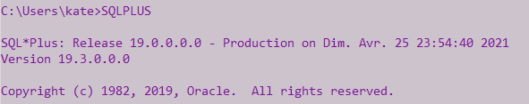**Tout d’abord on va vérifier si notre installation c’est bien passer en utilisant la ligne de commande avec la commande « SQL plus « et s’affichera la version de SQL PLUS comme suit :**

**Puis on se Connecte avec le nom user par défaut SYSTEM suivit du mot de passe.**

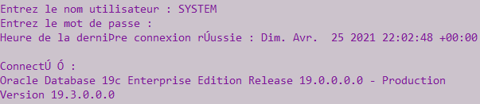

1. ***Créer un compte utilisateur Master avec tous les privilèges*** :

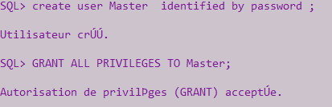

Note : En cas d’erreur lors de l’exécution de la requête essayer cette requête afin de switcher de la CDB **vers la PDB.**

**CDB) : En surface, cela semble très similaire à une base de données Oracle conventionnelle, car elle contient la plupart des parties de travail les plus utilisées (fichiers de contrôle, fichiers de données, annulation, fichiers temporaires, fichiers de journalisation, etc.). Il héberge également le dictionnaire de données pour les objets appartenant au conteneur racine et ceux qui sont visibles par tous les PDB.**



1. **Donnez le modèle relationnel associé au diagramme de classe ci-dessous :**

Citons quelques règles de passages :

Passage MCD => modèle relationnel : En utilisant les règles suivantes :

1.1. **Règle 1 : Toute** entité devient une relation ayant pour clé primaire son identifiant. Chaque propriété se transforme en attribut.

1.2. **Règle 2** : Toute association hiérarchique (de type [1, n]) se traduit par une clé étrangère. La clé primaire correspondant à l'entité père (côté n) migre comme clé étrangère dans la relation correspondant à 'entité fils (côté 1

1.3. **Règle 3 :** Toute association non hiérarchique (de type [n, n] ou de dimension > 2) devient une relation. La clé primaire est formée par la concaténation (juxtaposition) l’ensemble des identifiants des entités reliées. Toutes les propriétés éventuelles deviennent des attributs qui ne peuvent pas faire partie de la

Clé. */

**Modelé relationnelle :**

**Médecin** ( codemedecin,nommedecin,codespecialité*)

**spécialité** (codespecialité,nomspecialié)

**ordonnace**(codeordonnace,dateordonnace,codepharmacie*,codemedecin*,codepatient*)

**pharmacie**(codepharmacie,nompharmacie,codeville*)

**ville**(codeville,nomville,codewilaya*)

**wilaya(**codewilaya,nomwilaya)

**boite_medicament**(codeboite,prix,prixref,codeproducteur*,codemedicament*)

**producteur**(codeproducteur,nomproducteur)

**comporte**(codeboite,codeordonnace,quantité,dosage)

**patient**(codepatient,nompatient,datenaiss,sexepatient)

**medicament**(codemedicament,nommedicament,générique,codetypemédicament*)

**type_médicament(**codetypemédicament,typemédicament)

1. **Utiliser le compte Master pour créer le modèle physique associé (tables, contraintes de clés primaires et étrangères)**

Dans cette partie on va présenter la création de déférentes tables de notre modèle :

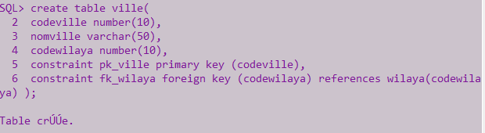

***Table Ville***

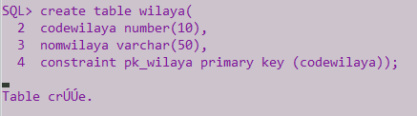

***Table Wilaya***

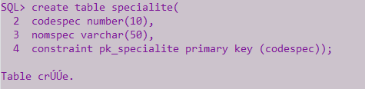

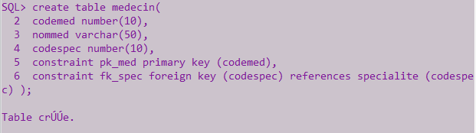***Table Spécialité***

***Table Médecin***

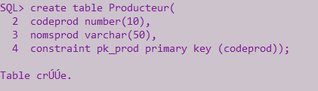

***Table Producteur***

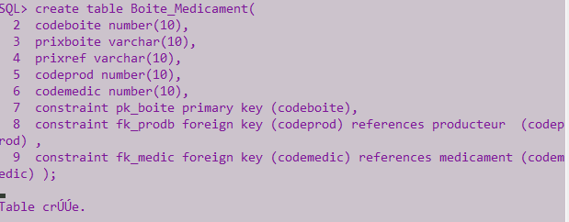

***Table Boite Médicament***

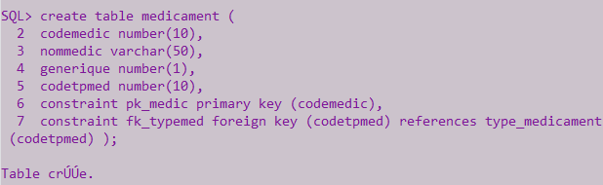

***Table Médicament***

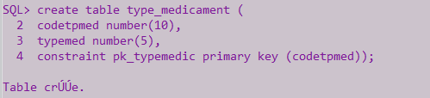

***Table Type Médicament*** 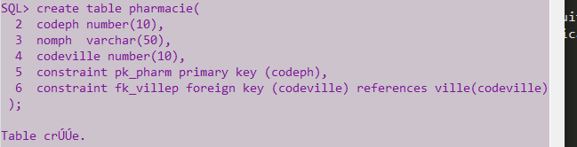

***Table Pharmacie***

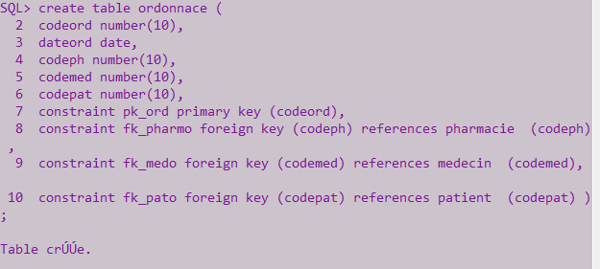

***Table Ordonnance***

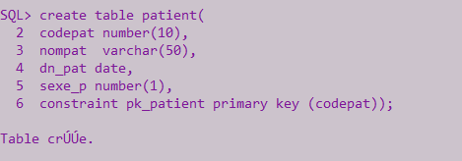

***Table Patient***

# **2) Objectif : Alimentation des sources de données**

***Quelques explications :***

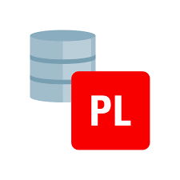

**PL/SQL est un langage fondé sur les paradigmes de programmation procédurale et structurée. Il est propriétaire, créé par Oracle et utilisé dans le cadre de bases de données relationnelles. Sa syntaxe générale ressemble à celle des langages Pascal et Ada**

**Fonction Floor : Renvoi la partie entière**

**En mathématiques et en informatique, la partie entière par défaut, ou partie entière inférieure, en général abrégée en partie entière tout court,**

***Remplissage des tables :Ci-dessous les codes P L-SQL pour remplir les déférentes tables :***

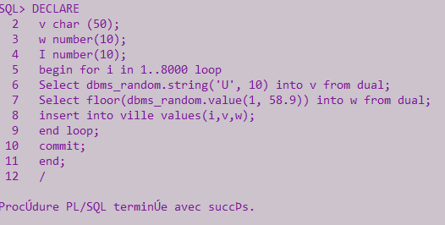

***Table Ville***

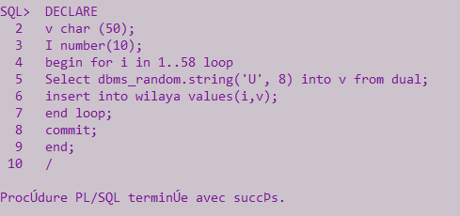

***Table Wilaya***

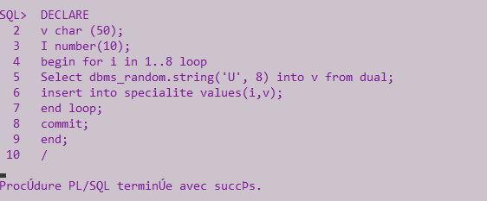

***Table Spécialité***

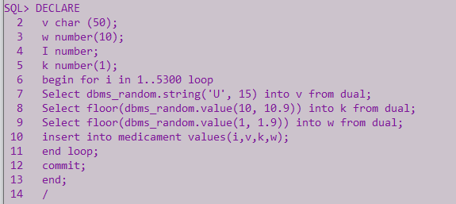

***Table Medica ment***

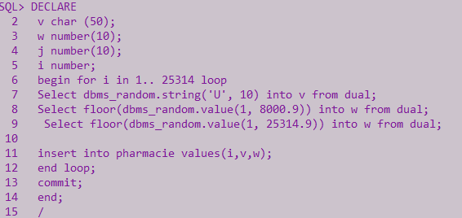

***Table pharmacie***

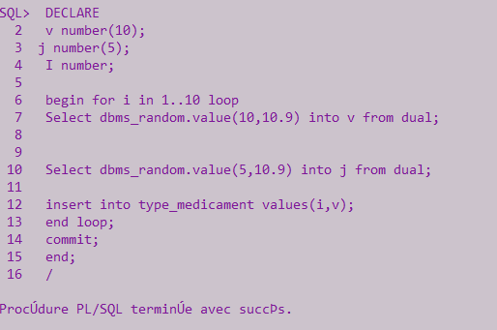

***Table type médicament***

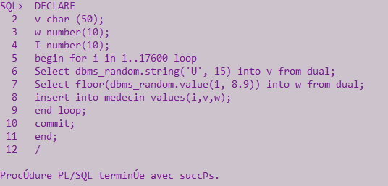

***Table Médecin***

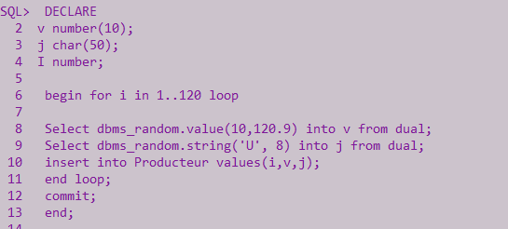

***Table Producteur***

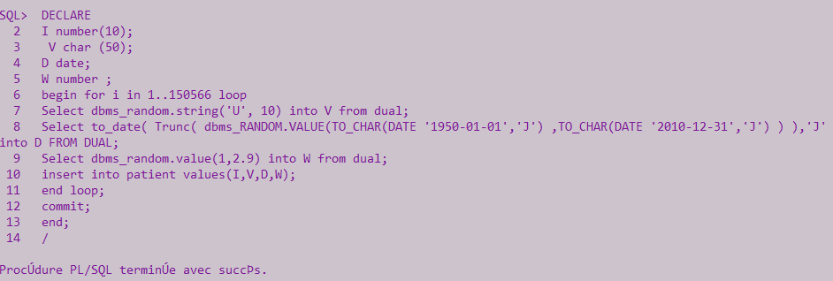

***Table patiente***

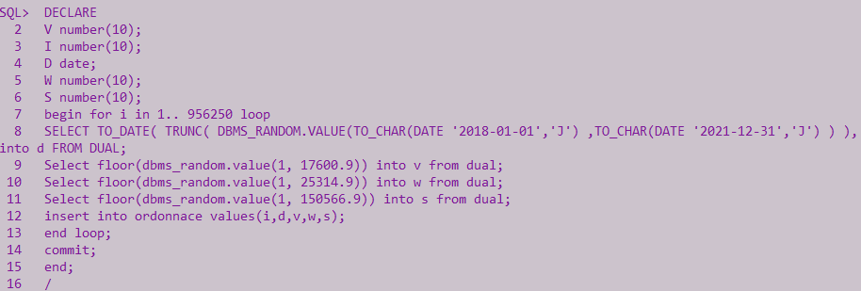

***Table Ordonnances***